# История задачи

В рамках прикладных проблем, которыми занимается «Комбинаторная оптимизация» (область теоретической математики), особой известностью пользуется «Задача коммивояжёра» (или **TSP** от англ. *Travelling salesman problem*), ее вариация «Задача о ходе коня» известна еще по работе Леонарда Эйлера 1759 г.

В общем виде «Задача коммивояжера» может быть сформулирована так:

*Найти самый выгодный маршрут, проходящий через указанные города хотя бы по одному разу с последующим возвратом в исходный город.*

Критерии «выгодности» - могут определяться различно, например: минимизация длинны всего пути, времени в пути, стоимости в пути.

Для формального определения задачи используется математическое определение «модели на графе». Граф определен множеством вершин, и множеством пар вершин – рёбер. Где вершины графа соответствуют городам, а рёбра между вершинами — пути сообщения между этими городами. Каждому ребру ставится в соответствие коэффициент выгодности.

Для решения этой задачи могут использоваться алгоритмы разной сложности:

Простые, но не сильно эффективные:

* полный перебор
* случайный перебор
* метод ближайшего соседа
* метод включения ближайшего города
* метод самого дешёвого включения
* метод минимального остовного дерева
* метод имитации отжига

Эвристические, более эффективные:

* метод ветвей и границ,
* метод генетических алгоритмов,
* алгоритм муравьиной колонии

Рассмотрим подробно два метода:

* 1. «Метод ветвей и границ», предложенный в 1960г. Алисой Лэнд и Элисон Дойг для решения комбинаторных задач, и применённый группой авторов к решению задачи Коммивояжёра в 1963г (Дж. Литл, К. Мурти, Д. Суини, К. Кэрол).
  2. «Поиск с запретами», мета-алгоритм поиска, созданный Фредом У. Гловером в 1986 (формализованный им в 1989).

# Метод ветвей и границ

Метод ветвей и границ является эвристическим методом, который в отличии от полного перебора отсекает прохождение заведомо неоптимальных ветвей.

Будем рассматривать в нашей задаче модельный полносвязный n-вершинный ориентированный граф, у которого между каждой (i, j) парой вершин существует 2 дуги с разной стоимостью проезда и движение одностороннее (Сij ≠ C ji).

Решением задачи коммивояжёра является отыскание на нашем орграфе маршрута, проходящего однократно через все (n) вершин, при наименьшей его стоимости.

Проиллюстрируем решение задачи коммивояжера на простом графе с 4-мя вершинами:

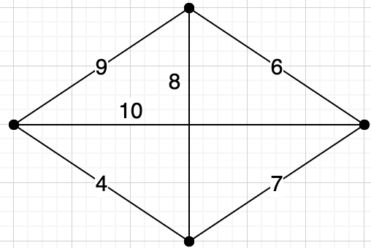

Дерево потенциальных маршрутов для графа на 4-х маршрутах будет выглядеть следующим образом:

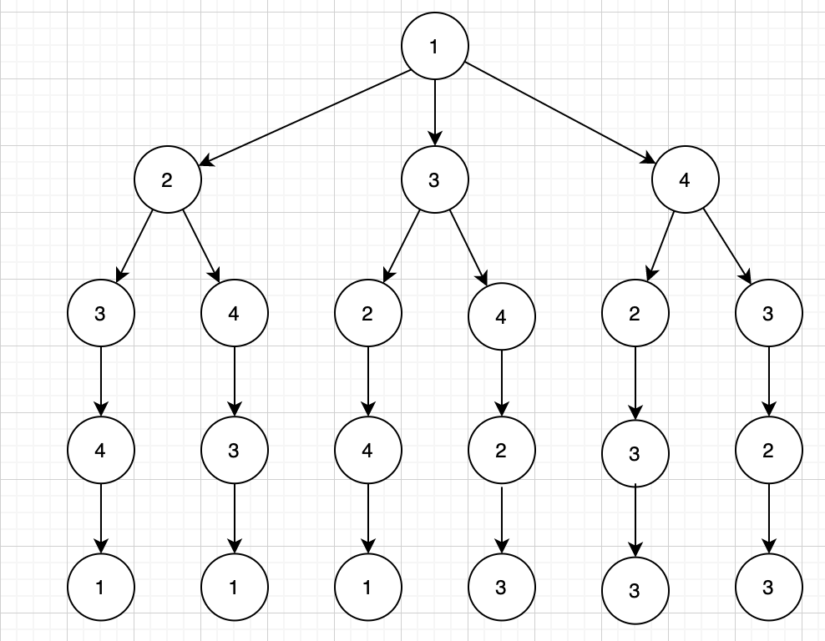

На каждом шаге алгоритма будет рассматриваться один из возможных маршрутов и даваться оценка стоимости маршрута, и сравниваться с понятием L-базового маршрута, если оценка выше – то маршрут отбрасывается как не перспективный (и это можно сделать на ранней стадии рассмотрения ветви).

Критерием выбора L-базового маршрута могут быть разные, но мы выберем самый левый маршрут: 1 -> 2 -> 3 -> 4 ->1.

Оценка маршрута Шаг 1 (движение по ребру 1 -> 2)

 (3)

Вычёркиваем 1-ю строку и 2 столбец.

Вычисляем минимальное значение в каждой строке – приписываем его слева и уменьшаем на его значение все элементы строки.

 (3+1+7 = 11)

Вычисляем минимальное значение в каждом столбце – приписываем его снизу и уменьшаем на его значение все элементы столбцов.

 (0+0+1 = 1)

Вычисляем минимальное значение в каждом столбце – приписываем его снизу и уменьшаем на его значение все элементы столбцов.

Оценка строки L (1,2) = 3+11+1 = 15.

Также Шаг 1 выполняется для 1 -> 3, 1 -> 4 и сравниваем с L-базовое

Дале выполняем Шаг 2, проходя по маршрутам 1 -> 2 -> 3

# Поиск с запретами